Μήνυμα της Υφυπουργού Υγείας Ζωής Ράπτη, με αφορμή την «Παγκόσμια Ημέρα κατά των Ναρκωτικών και της Παράνομης Διακίνησής τους»
26/06/2021

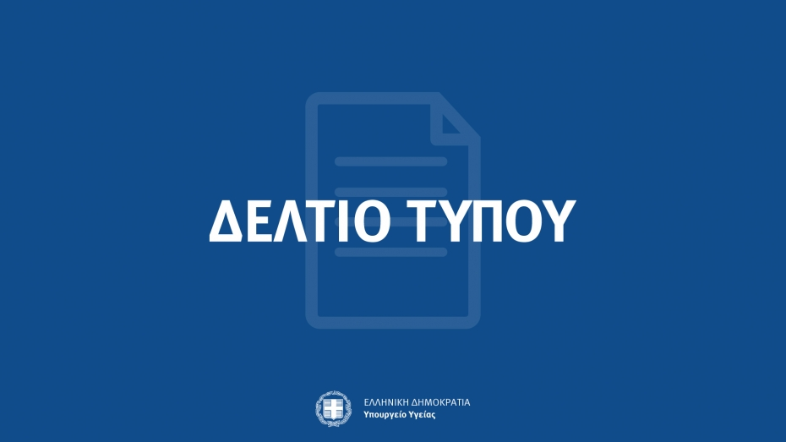
Μήνυμα της Υφυπουργού Υγείας Ζωής Ράπτη, με αφορμή την «Παγκόσμια Ημέρα κατά των Ναρκωτικών και της Παράνομης Διακίνησής τους:
«Η 26^{η} Ιουνίου καθιερώθηκε ως «Παγκόσμια Ημέρα κατά των Ναρκωτικών και της Παράνομης Διακίνησής τους» το 1987 από τη Γενική Συνέλευση του ΟΗΕ, προκειμένου να ευαισθητοποιήσει την παγκόσμια κοινή γνώμη απέναντι στη μεγαλύτερη μάστιγα της εποχής μας, τα ναρκωτικά.
Η χρήση ναρκωτικών και η παράνομη διακίνησή τους συνεχίζουν να επηρεάζουν πολύ αρνητικά την ανάπτυξη και την σταθερότητα σε όλο τον κόσμο.
Ο φετινός εορτασμός που συμπίπτει με την κορύφωση της πανδημίας του COVID-19, αναδεικνύει το ζήτημα της μεγαλύτερης απειλής των ατόμων με πρόβλημα χρήσης ή εξάρτησης από εξαρτησιογόνες ουσίες ή συμπεριφορές, εξαιτίας τόσο της γενικής κατάστασης της υγείας τους λόγω τυχόν υποκείμενων νοσημάτων, όσο και με τον κοινωνικό αποκλεισμό που βιώνουν.
Οι φορείς που δραστηριοποιούνται στο χώρο των ναρκωτικών έσπευσαν να προσαρμόσουν τα πρωτόκολλα θεραπείας και μείωσης της βλάβης, προκειμένου να ανταπεξέλθουν στις ειδικές περιστάσεις της πανδημίας του κορονοϊού και της απαγόρευσης (lockdown), με σκοπό την φροντίδα και την προστασία των χρηστών, καθώς επίσης και την προάσπιση της δημόσιας υγείας. Τα πρωτόκολλα περιελάμβαναν αυστηρά μέτρα πρόληψης και προστασίας σε όλες τις μονάδες/δομές, με ιδιαίτερη μέριμνα για τις μονάδες διαμονής. Η νέα ευελιξία που εμφανίζεται στα μοντέλα θεραπείας υποκατάστασης, καθώς και η δυνατότητα χρήσης υπηρεσιών τηλε-ιατρικής αποτελούν παραδείγματα αλλαγών που είναι σκόπιμο να διατηρηθούν στη μετά-COVID-19 εποχή.
Αναφορικά με τον στρατηγικό σχεδιασμό του Υπουργείου Yγείας στο τομέα της αντιμετώπισης της εξάρτησης από εξαρτησιογόνες ουσίες, θα θέλαμε να επισημάνουμε:
· Την υπογραφή της νέας Προγραμματικής Σύμβασης για τη λειτουργία των Κέντρων Πρόληψης των Εξαρτήσεων και Προαγωγής της Ψυχοκοινωνικής Υγείας (2021-27), σε συνεργασία με το Υπουργείο Εσωτερικών, τον ΟΚΑΝΑ, την Κεντρική Ένωση Δήμων Ελλάδας και την Ελληνική Εταιρεία Τοπικής Ανάπτυξης και Αυτοδιοίκησης Α.Ε.
· Το Εθνικό Σχέδιο Δράσης Δημόσιας Υγείας 2021-2025 του Υπουργείου Υγείας, σύμφωνα με το οποίο σχεδιάζονται δράσεις για τον έλεγχο των εξαρτήσεων.
· Την επανασυγκρότηση της Εθνικής Επιτροπής Σχεδιασμού και Συντονισμού για την Αντιμετώπιση των Ναρκωτικών.
· Την εποπτεία και συντονισμό των επίσημων φορέων κατά των Εξαρτήσεων του Ν.4139/2013, καθώς και τη διεξαγωγή τακτικών συναντήσεων εργασίας προς επίλυση επιμέρους θεμάτων.
· Την επικαιροποίηση του θεσμικού πλαισίου για τους Χώρους Εποπτευόμενης Χρήσης.
· Τη διαρκή συνεργασία με τον Εθνικό Συντονιστή για την Αντιμετώπιση των Ναρκωτικών.
· Την ολοκλήρωση της Εθνικής Στρατηγικής για τα Ναρκωτικά και τις ψυχοτρόπες ουσίες 2021-2026 και του Εθνικού Σχεδίου Δράσης κατά των Ναρκωτικών, με έμφαση σε επιμέρους τομείς όπως η πρόληψη, θεραπεία, θεραπεία ευάλωτων και ειδικών πληθυσμιακών ομάδων, μείωση της βλάβης, ολοκλήρωση της θεραπείας και πρόληψη της υποτροπής, κοινωνική επανένταξη και παρεμβάσεις στο σωφρονιστικό σύστημα.
· Την επικαιροποίηση του θεσμικού πλαισίου για την ευρεία χρήση της Ναλοξόνης για την αποφυγή θανάτων από υπερδοσολογία, με τη δυνατότητα χορήγησης στο πεδίο και από άλλους επαγγελματίες υγείας ( ΕΚΑΒ και θεραπευτές- street workers).
Ως Υπουργείο Υγείας, είμαστε διαρκώς κοντά στον εξαρτημένο Άνθρωπο (ενήλικο-έφηβο-παιδί), παρέχοντας αποτελεσματικές ποιοτικές υπηρεσίες και παρεμβαίνοντας έγκαιρα για την αντιμετώπιση των εξαρτήσεων και των εξαρτητικών συμπεριφορών».

